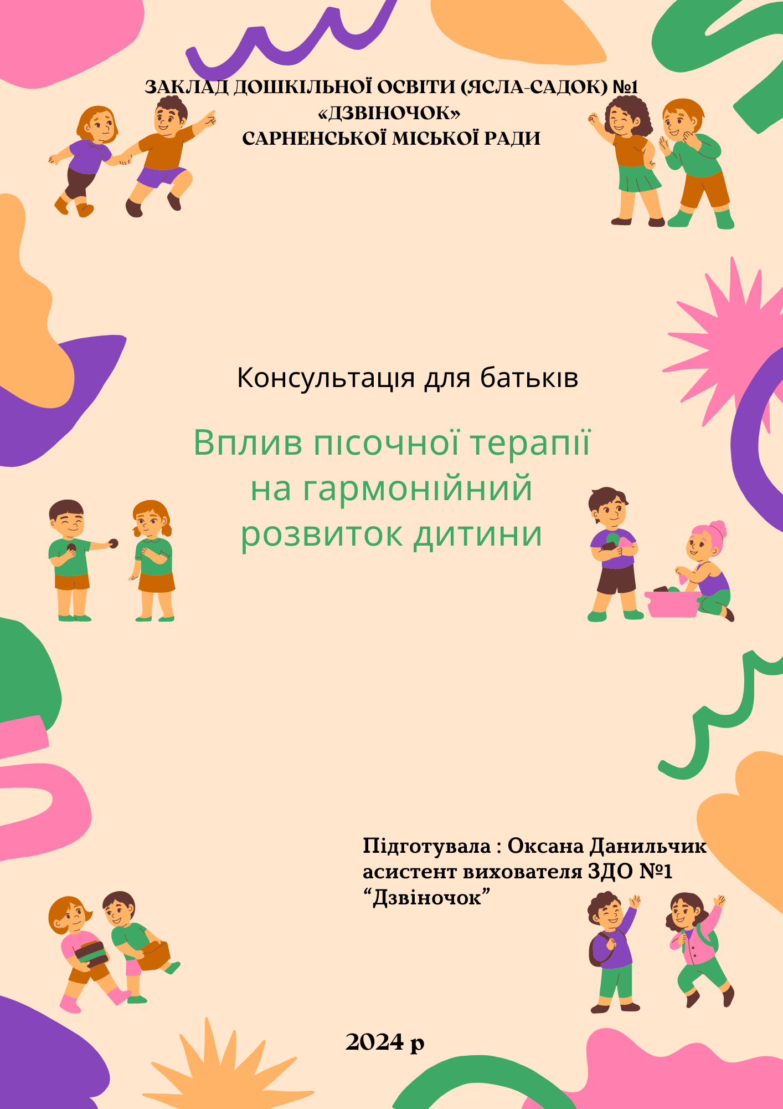

Що таке пісочна терапія?
Пісочна терапія – це ефективний метод психологічної допомоги, який використовує гру з піском і маленькими іграшками. Цей метод дозволяє дітям вільно виражати свої емоції, думки та переживання через створення мініатюрних світів.

Чому пісочна терапія корисна для дітей?
- Розвиток творчості: Гра з піском стимулює уяву та фантазію дитини.
- Зняття емоційного напруження: Через гру дитина може висловити свої почуття, які важко передати словами.
- Покращення самооцінки: Створивши власний світ у пісочниці, дитина відчуває себе більш впевненою.
- Розвиток мови: Під час гри дитина описує свої дії, що сприяє розвитку мовлення.
- Покращення соціальних навичок: Спільна гра в пісочницю розвиває вміння спілкуватися та співпрацювати.

Як пісочна терапія допомагає вирішувати дитячі проблеми?
- Страхи та тривоги: Дитина може візуалізувати свої страхи і знайти способи їх подолання.
- Агресія: Через гру дитина може випустити накопичену агресію в безпечному середовищі.
- Труднощі у спілкуванні: Пісочна терапія допомагає розвивати навички взаємодії з іншими людьми.
- Проблеми з адаптацією: Дитина може відтворити ситуації, які викликають у неї труднощі, і знайти нові способи поведінки.

Як організувати пісочну терапію вдома?
- Підготуйте пісочницю: Це може бути пластикова коробка або спеціальна пісочниця для дітей.
- Забезпечте пісок: Використовуйте чистий кінетичний пісок або звичайний пісок.
- Зберіть іграшки: Підберіть різноманітні іграшки: фігурки людей, тварин, будинки, машинки, дерева тощо.
- Створіть атмосферу: Включіть спокійну музику, запаліть свічку (під наглядом дорослих).
- Не втручайтесь: Дозвольте дитині грати самостійно, не намагайтеся керувати її діями.
- Обговорюйте: Після гри обговоріть з дитиною те, що вона створила.

Важливо пам'ятати!
- Пісочна терапія – це не ліки, а додатковий інструмент розвитку дитини.
- Якщо у дитини серйозні психологічні проблеми, необхідно звернутися до фахівця.
- Регулярні заняття пісочною терапією принесуть найбільшу користь.
Пісочна терапія – це не просто гра, це шлях до самопізнання та гармонійного розвитку дитини.

